
中国矿业大学徐海学院
物业信息管理实验报告

课程名称： | 全栈方向综合实训
专 业： | 计算机科学与技术
班 级： | 嵌入式22-1
学 号： | 22222296
学生姓名： | 蒋旭阳
指导教师： | 徐强
开课学期： | 2025-2026-1

2026年 2月 2 日

目 录
1. 引言 1
2. 项目框架 1
3. 项目文件 2
4. 项目代码 3
5. 项目运行截图 8
6. 结论和思考 12

引言
本实训是全栈方向综合实训的核心实践环节，目标是掌握基于Java 技术栈后端结合Vue.js 前端的全栈项目前后端全流程开发能力，理解前后端分离架构的设计思想与实际落地方法。本次实训开发的全栈项目采用标准化工程化架构，后端基于 Java + Maven 实现数据处理、业务逻辑封装与接口提供，前端基于 Vue.js 实现页面交互、数据渲染与用户操作响应，完成了从后端接口开发到前端页面联调的全链路开发，熟练掌握了全栈开发中前后端的技术协同、数据交互、工程化管理等核心技能。

2. 项目框架

2.1 后端技术栈
后端以 Java 语言为核心，采用 Maven 进行项目依赖管理与工程化构建，核心技术组件及作用如下：
- Java 8：后端核心开发语言，提供面向对象编程支持，具备跨平台、高性能的特性，是后端业务逻辑实现的基础。
- Spring Boot 2.7：轻量级 Java 开发框架，简化后端项目配置流程，内置 Tomcat 服务器，支持快速搭建 RESTful API 接口。
- MyBatis-Plus：基于 MyBatis 的增强工具，简化数据库 CRUD 操作，支持分页查询、条件构造器等功能，提升数据访问层开发效率。
- Maven 3.8+：项目构建与依赖管理工具，通过pom.xml统一管理第三方 Jar 包，实现项目的自动化编译、打包与部署。

2.2 前端技术栈
前端以 Vue.js 为核心框架，遵循组件化、路由化开发模式，核心技术组件及作用如下：
- Vue.js 2.x：前端核心框架，采用数据驱动和组件化思想，实现页面视图与数据的双向绑定，简化前端开发逻辑。
- Vue Router 3.x：Vue 官方路由管理器，实现单页应用的页面跳转与路由拦截，支持路由参数传递、嵌套路由等功能。
- Element UI：基于 Vue.js 的桌面端组件库，提供按钮、表单、表格等常用 UI 组件，快速搭建美观且交互友好的前端页面。

3. 项目文件

3.1 后端核心目录
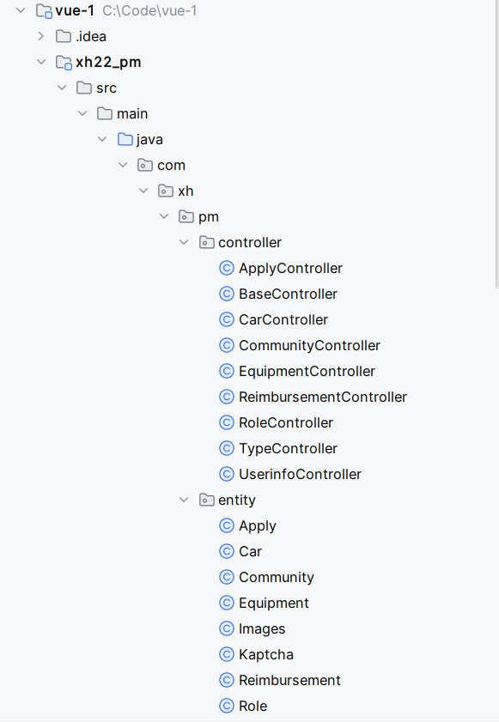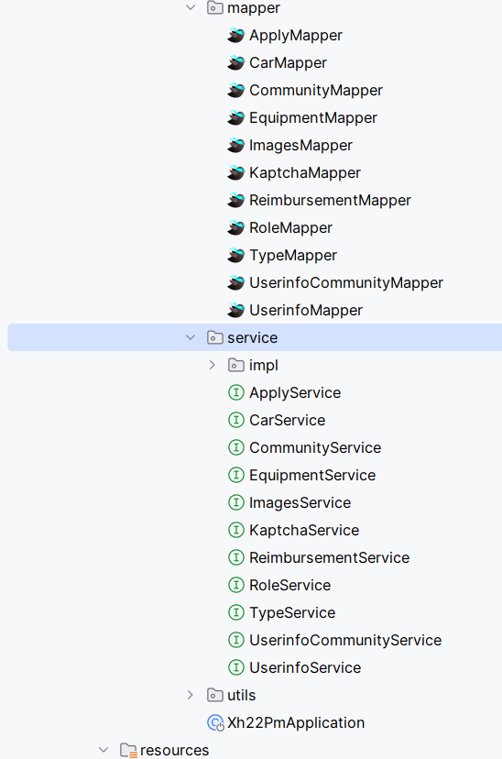

3.2 前端核心目录
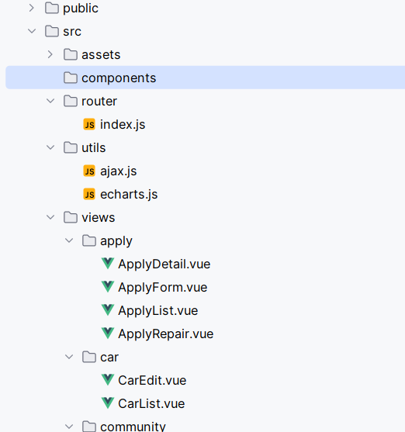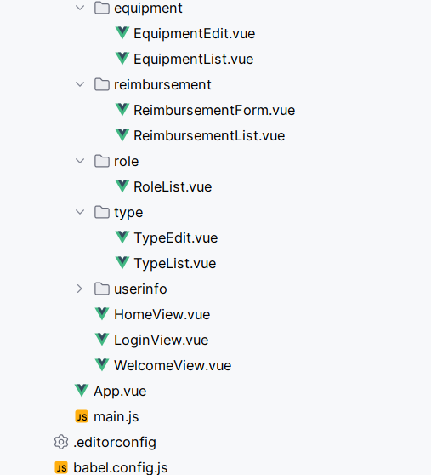

4. 项目代码
UserinfoController
@GetMapping("/page")
public R page(int page, int limit, Userinfo userinfo){
return userinfoService.getPage(page, limit, userinfo);
}
@PostMapping("/edit")
public R edit(@RequestBody Userinfo userinfo){
userinfoService.update(userinfo);
return R.success();
}
@DeleteMapping("/delete/{id}")
public R delete(@PathVariable int id){
userinfoService.delete(id);
return R.success();
}
@PostMapping("/status/{id}")
public R status(@PathVariable int id){
userinfoService.updateStatus(id);
return R.success();
}
@GetMapping("/info")
public R info(){
return R.success(LoginUtil.getLoginInfo());
}
@PostMapping("/password")
public R password(@RequestBody PasswordForm form){
userinfoService.updatePassword(form);
return R.success();
}
@GetMapping("/role/select/{roleId}")
public R roleSelect(@PathVariable(value = "roleId") int roleId){
return R.success(userinfoService.getLitByRoleId(roleId));
}

UserinfoService
public interface UserinfoService extends IService<Userinfo> {
R login(LoginForm form);
R getPage(int page,int limit,Userinfo userinfo);
void update(Userinfo userinfo);
void delete(int id);
void updateStatus(int id);
void updatePassword(PasswordForm form);
List<Userinfo> getLitByRoleId(int roleId);

UserinfoServiceImpl
@Override
public R login(LoginForm form) {
// 检查验证码
Kaptcha kaptcha = kaptchaMapper.selectById(form.getUuid());
if(kaptcha == null || kaptcha.getExpires().getTime() < System.currentTimeMillis() || !kaptcha.getCode().equalsIgnoreCase(form.getCode())){
throw new BusinessException("验证码错误！");
}
// 删除验证码
kaptchaMapper.deleteById(form.getUuid());
// 检查用户
String md5Password = DigestUtils.md5Hex(form.getPassword());// MD5加密
Userinfo userinfo = this.getOne(new QueryWrapper<Userinfo>()
.eq("username",form.getUsername())
.eq("password",md5Password));
if(userinfo == null){
throw new BusinessException("用户名或密码不正确！");
}
if(userinfo.getStatus() != 1){
throw new BusinessException("账户状态异常，请联系管理员！");
}
// 处理token
String token = DigestUtils.md5Hex(UUID.randomUUID().toString());// 自定义token算法，md5加密uuid，纯个人喜好
Date date = new Date();
date.setHours(date.getHours()+6);// 6小时有效
// 封装数据
Userinfo tokenInfo = new Userinfo();
tokenInfo.setId(userinfo.getId());
tokenInfo.setToken(token);
tokenInfo.setExpires(date);
// 更新数据库
this.updateById(tokenInfo);
return R.success(token);
}
@Override
public R getPage(int page, int limit, Userinfo userinfo) {
IPage<Userinfo> iPage = this.page(new Page<>(page,limit),new QueryWrapper<Userinfo>()
.eq(StringUtils.hasText(userinfo.getUsername()),"username",userinfo.getUsername())
.like(StringUtils.hasText(userinfo.getNickname()),"nickname",userinfo.getNickname())
.eq(StringUtils.hasText(userinfo.getPhone()),"phone",userinfo.getPhone())
.eq(userinfo.getRoleId() != null,"role_id",userinfo.getRoleId())
.eq(userinfo.getStatus() != null,"status",userinfo.getStatus())
);
return R.success(iPage);
}
@Override
public void update(Userinfo userinfo) {
if(userinfo.getId() == null){
userinfo.setPassword(DigestUtils.md5Hex("123456"));
userinfo.setStatus(1);
this.save(userinfo);// 执行前userinfo中没有id，执行后自动会把插入成功后的数据id存入userinfo对象
}else{
this.updateById(userinfo);
}
// 删除用户和小区的关系
userinfoCommunityMapper.delete(new QueryWrapper<UserinfoCommunity>().eq("userinfo_id",userinfo.getId()));
// 封装新的用户和小区的关系
if(userinfo.getCommunityIds().length>0){
List<UserinfoCommunity> ucList = new ArrayList<>();
for(int cid:userinfo.getCommunityIds()){
UserinfoCommunity uc = new UserinfoCommunity();
uc.setCommunityId(cid);
uc.setUserinfoId(userinfo.getId());
ucList.add(uc);
}
// 添加新的用户和小区的关系
userinfoCommunityMapper.insert(ucList);
}
}
@Override
public void delete(int id) {
if(id == 1){
throw new BusinessException("超级管理员禁止删除！");
}
if(id == LoginUtil.getLoginInfo().getId()){
throw new BusinessException("当前登录用户禁止删除！");
}
List<Apply> applyList = applyMapper.selectList(new QueryWrapper<Apply>().eq("apply_id",id).ne("status",3));
if(!applyList.isEmpty()){
throw new BusinessException("用户存在未完成维修申请，禁止删除！");
}
List<Reimbursement> reimbursementList = reimbursementMapper.selectList(new QueryWrapper<Reimbursement>().eq("apply_id",id).eq("status",1));
if(!reimbursementList.isEmpty()){
throw new BusinessException("用户存在未完成报销申请，禁止删除！");
}
this.removeById(id);
userinfoCommunityMapper.delete(new QueryWrapper<UserinfoCommunity>().eq("userinfo_id",id));
}
@Override
public void updateStatus(int id) {
if(id == 1){
throw new BusinessException("超级管理员禁止更改状态！");
}
Userinfo userinfo = this.getById(id);
Userinfo update = new Userinfo();
update.setId(id);
update.setStatus(userinfo.getStatus() == 1 ? 2 : 1);
this.updateById(update);
}
@Override
public void updatePassword(PasswordForm form) {
Userinfo loginInfo = LoginUtil.getLoginInfo();
if(!loginInfo.getPassword().equals(DigestUtils.md5Hex(form.getOldPassword()))){
throw new BusinessException("原密码不正确！");
}
Userinfo userinfo = new Userinfo();
userinfo.setId(loginInfo.getId());
userinfo.setPassword(DigestUtils.md5Hex(form.getPassword()));
userinfo.setToken(DigestUtils.md5Hex(UUID.randomUUID().toString()));
userinfo.setExpires(new Date());
this.updateById(userinfo);
}
@Override
public List<Userinfo> getLitByRoleId(int roleId) {
// roleId为3在这里表示申请人列表，实际上申请人的roleId可能为3也可能为4
if(roleId == 3){
return this.list(new QueryWrapper<Userinfo>().in("role_id",3,4));
}
return this.list(new QueryWrapper<Userinfo>().eq("role_id",roleId));
}

项目运行截图
登录页：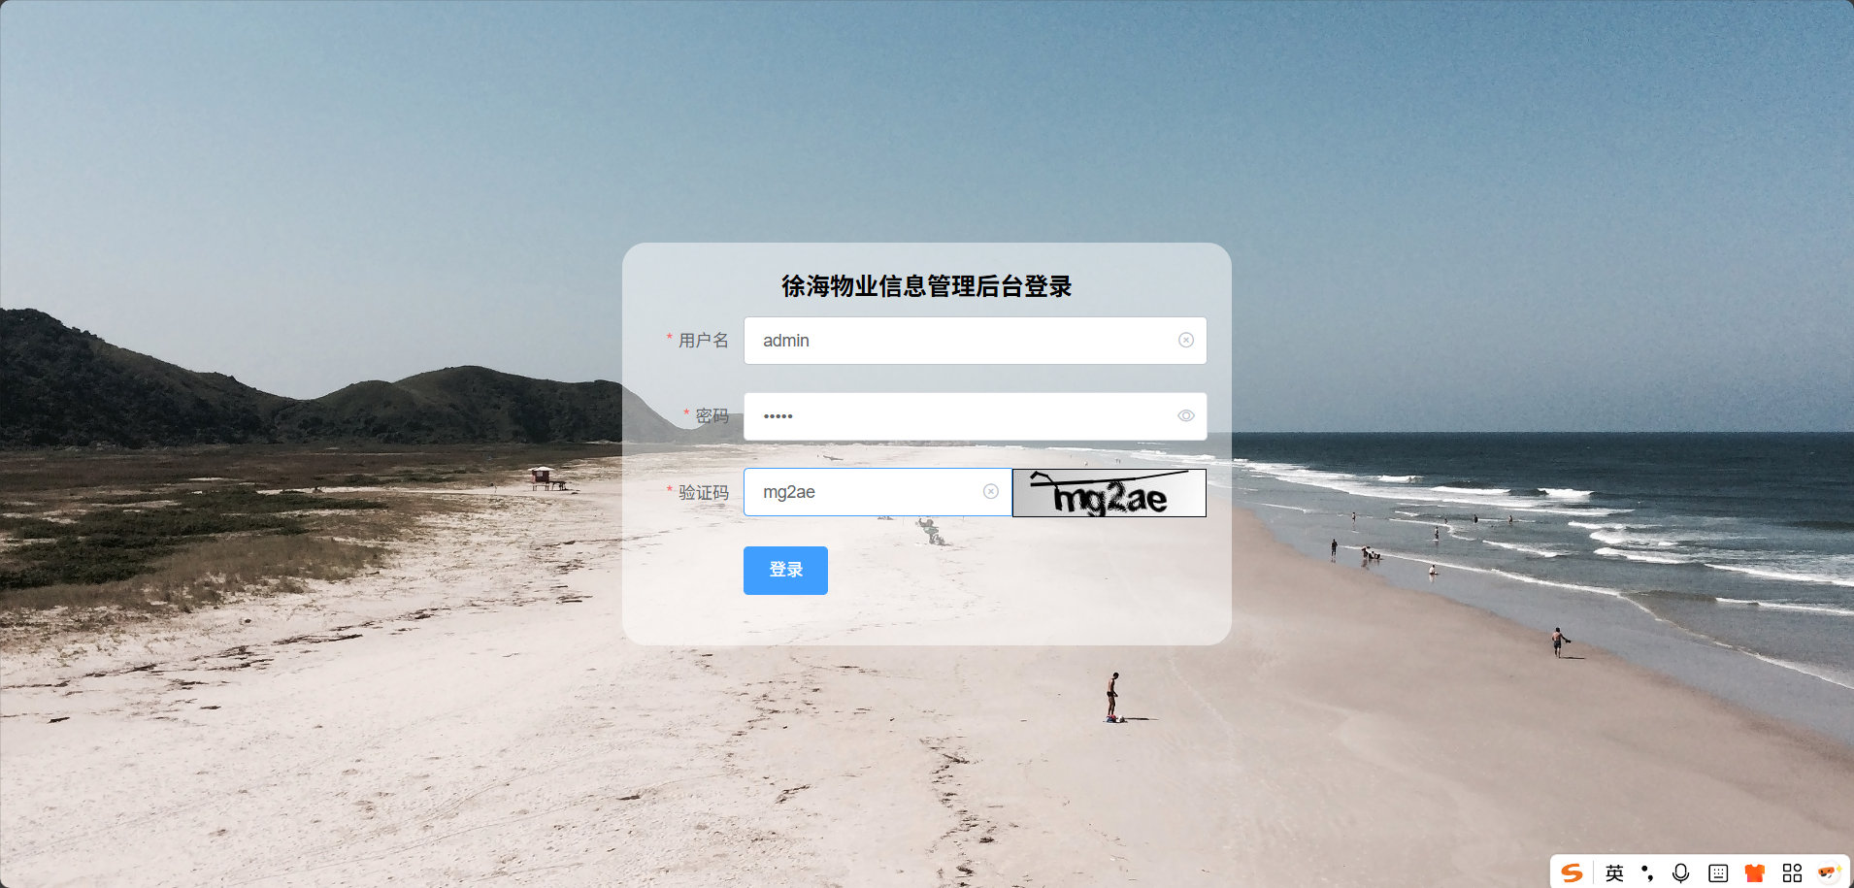
首页：
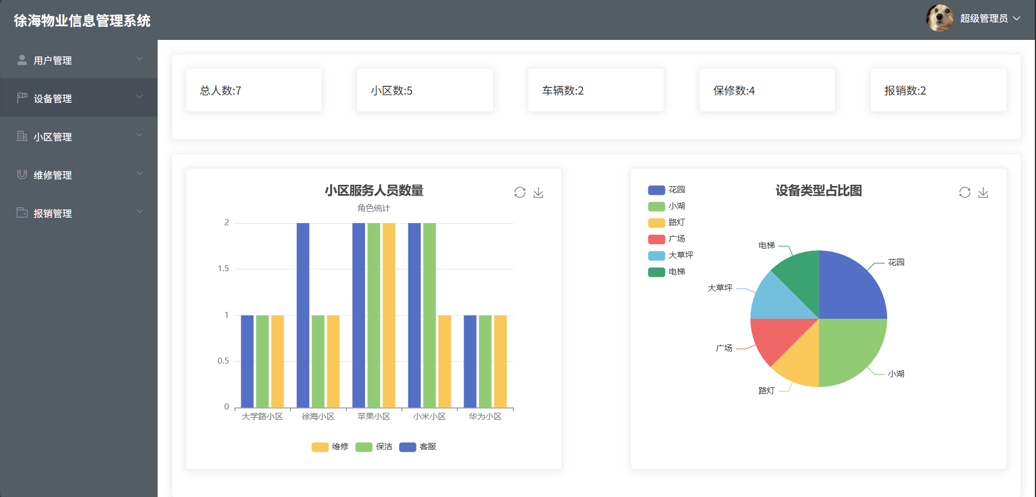
用户添加：
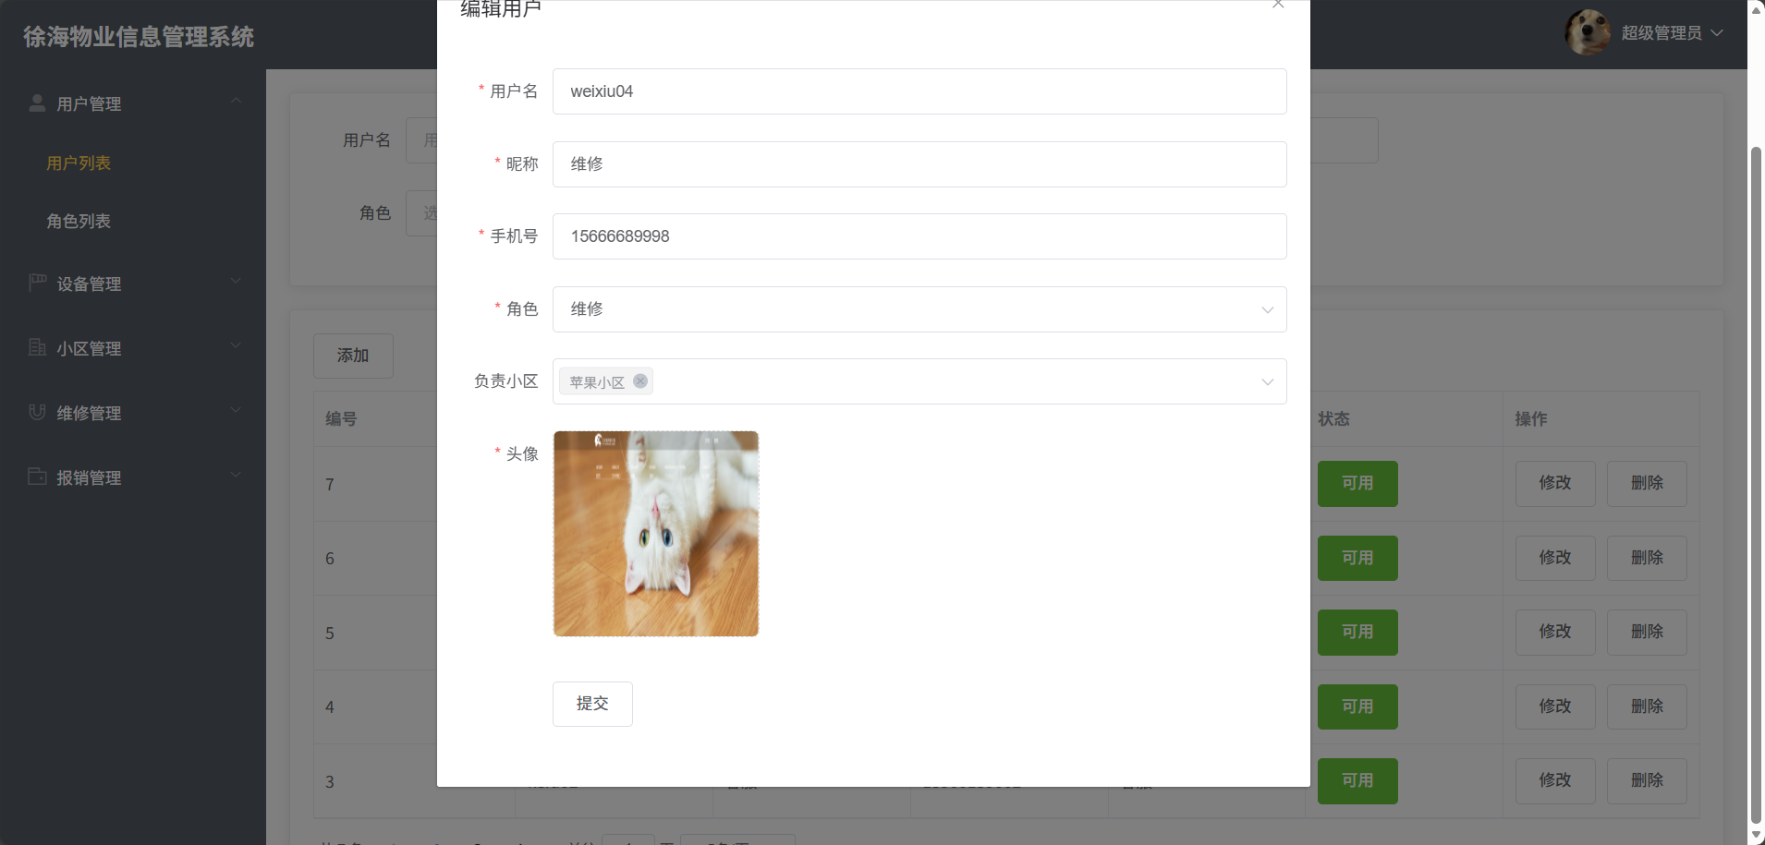
用户删除：
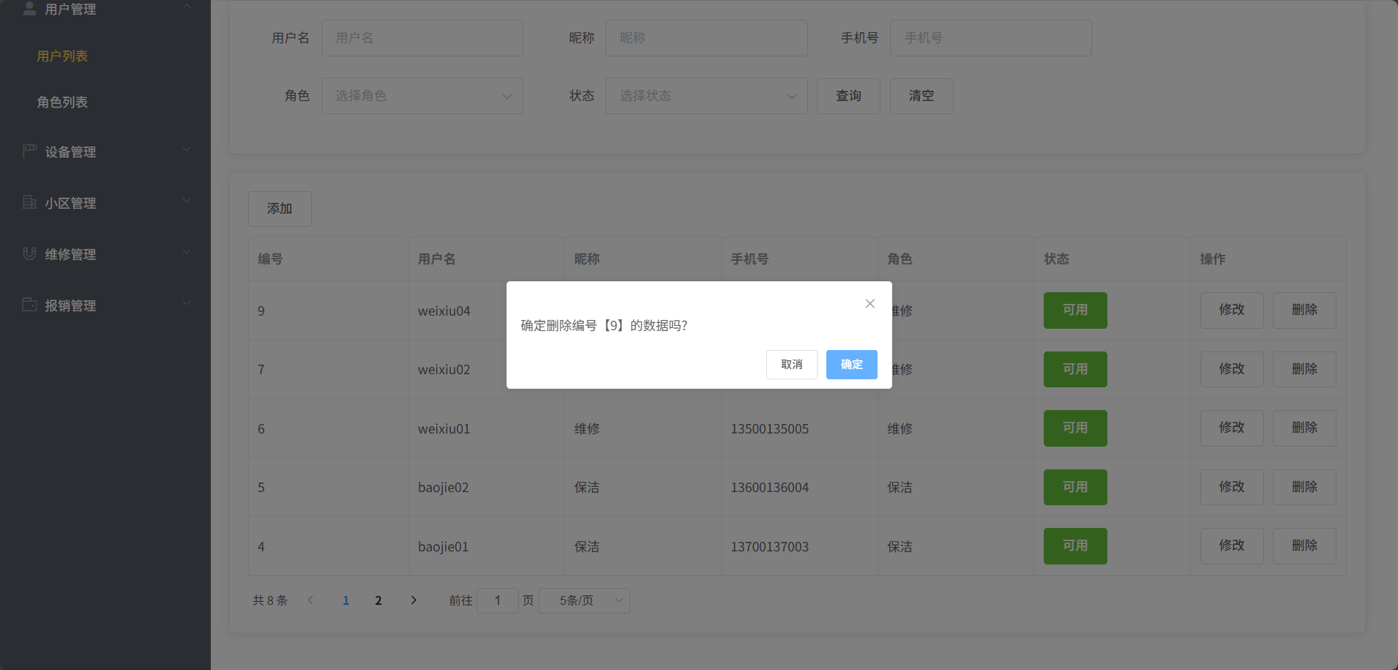
用户查询：
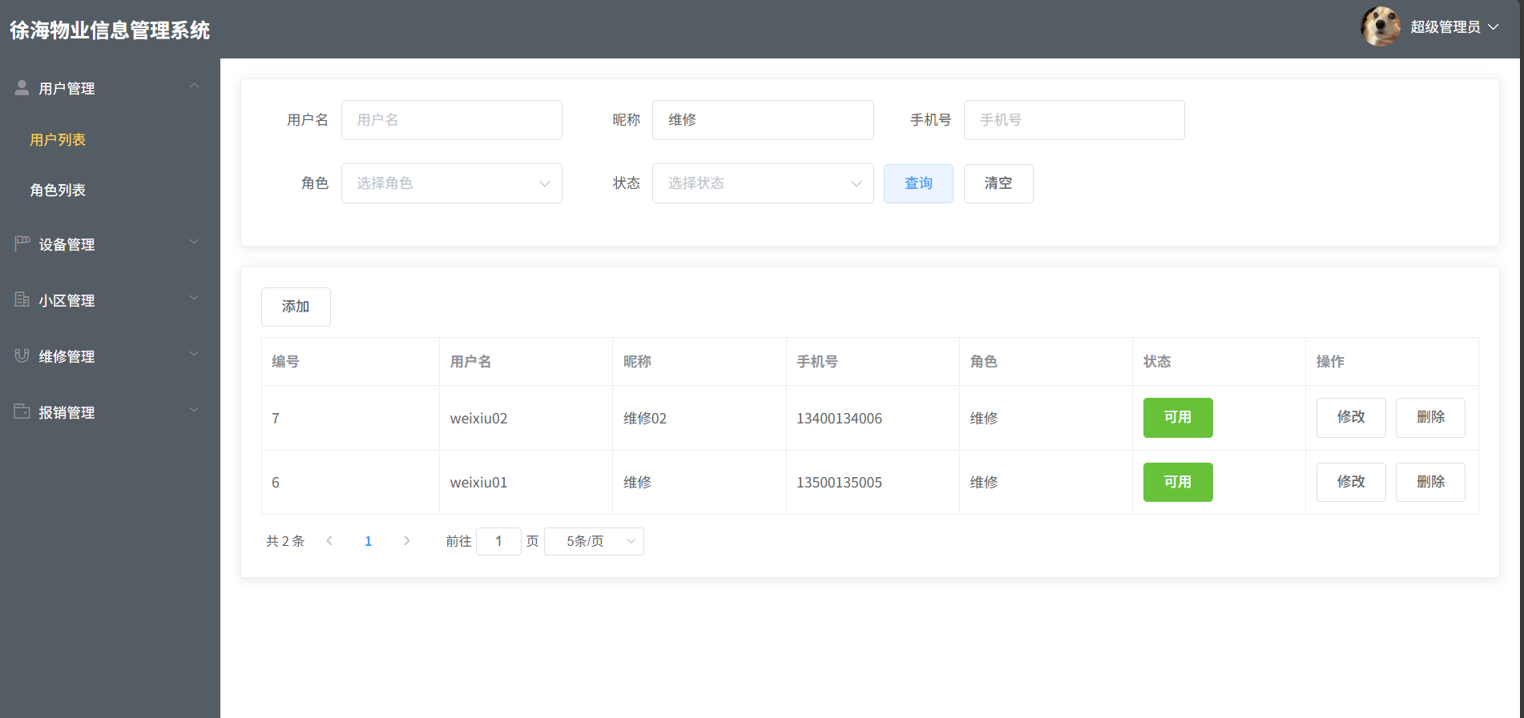
角色页：
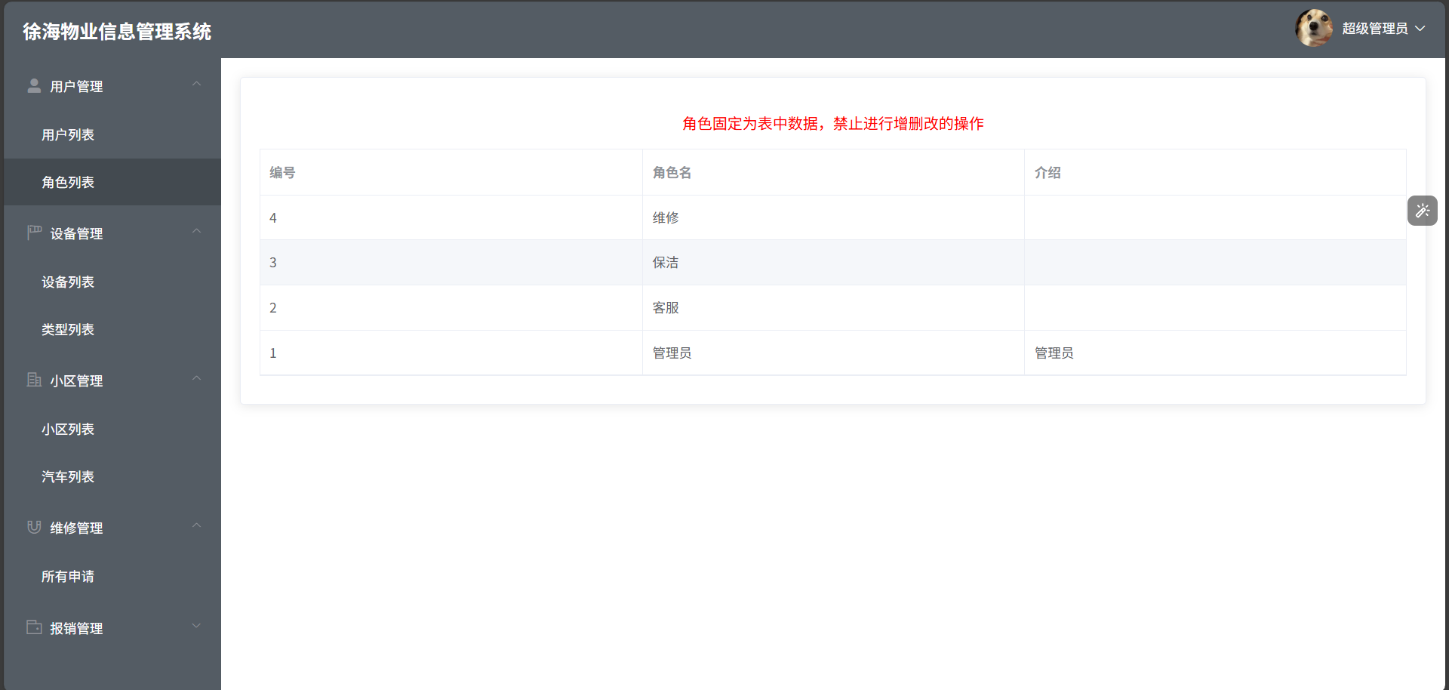
设备修改：
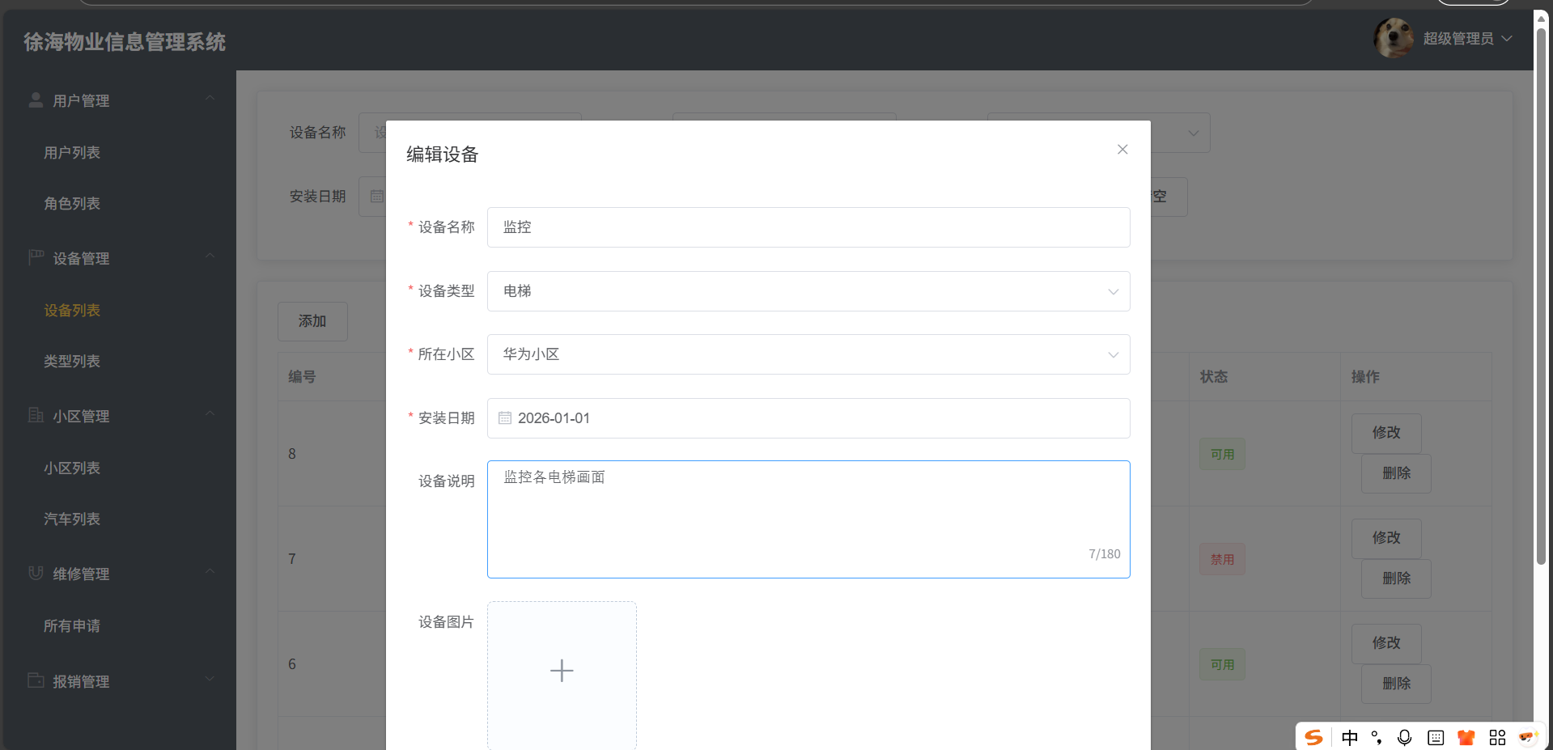
维修详情：
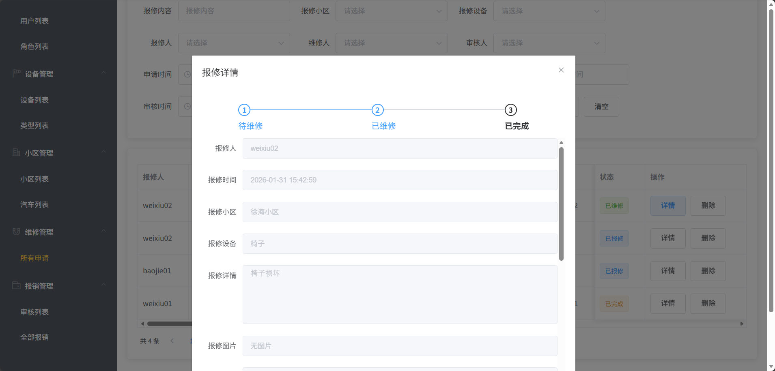
审核报销：
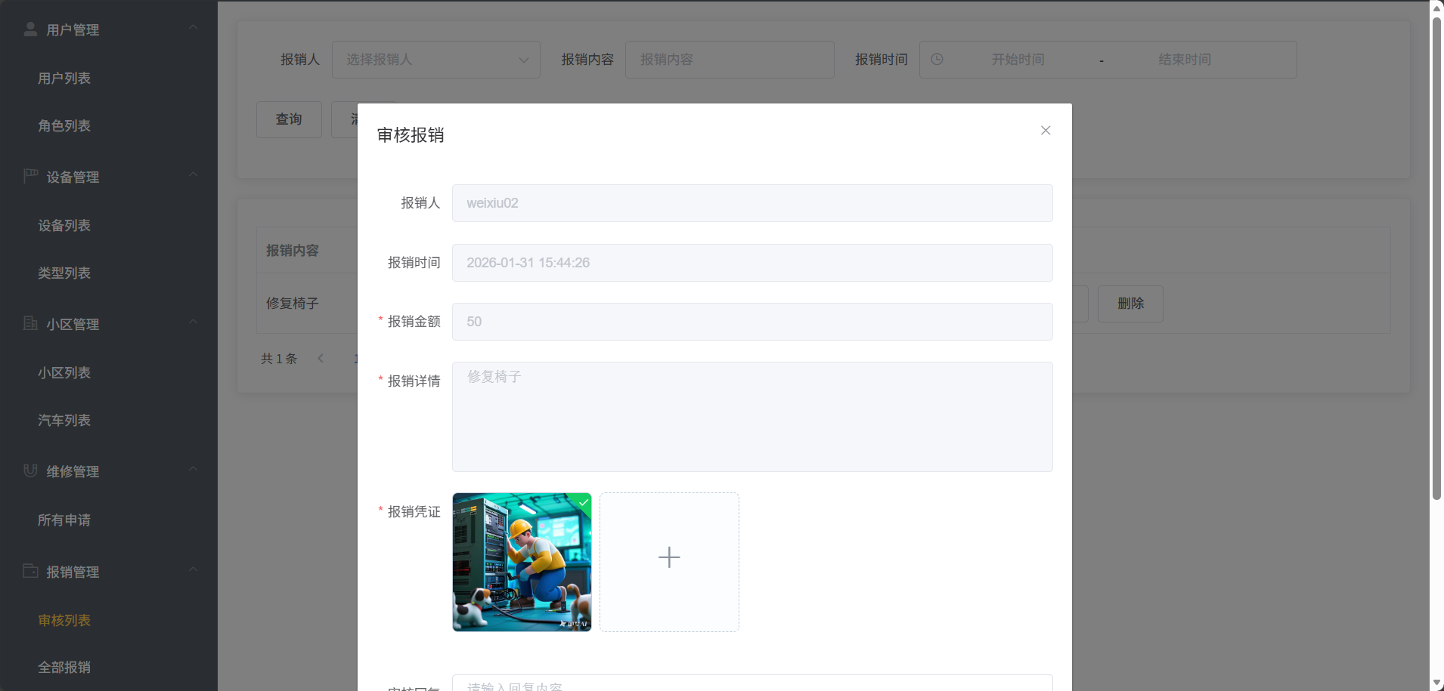
报修页：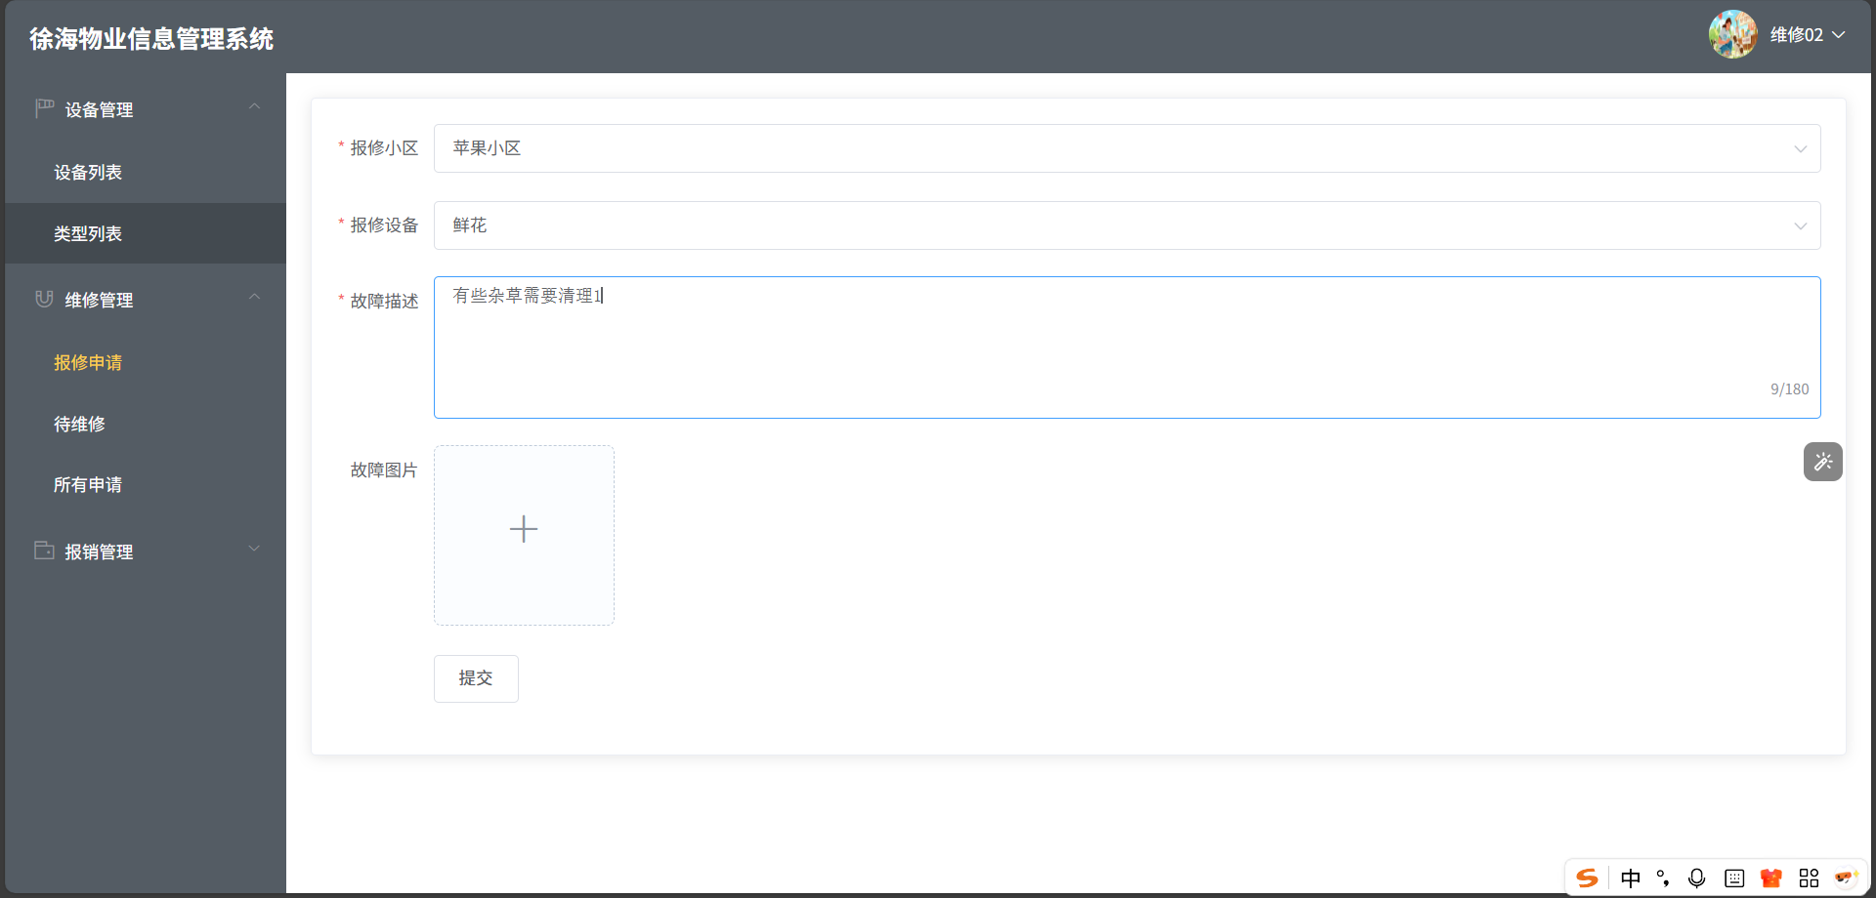
维修详情页：
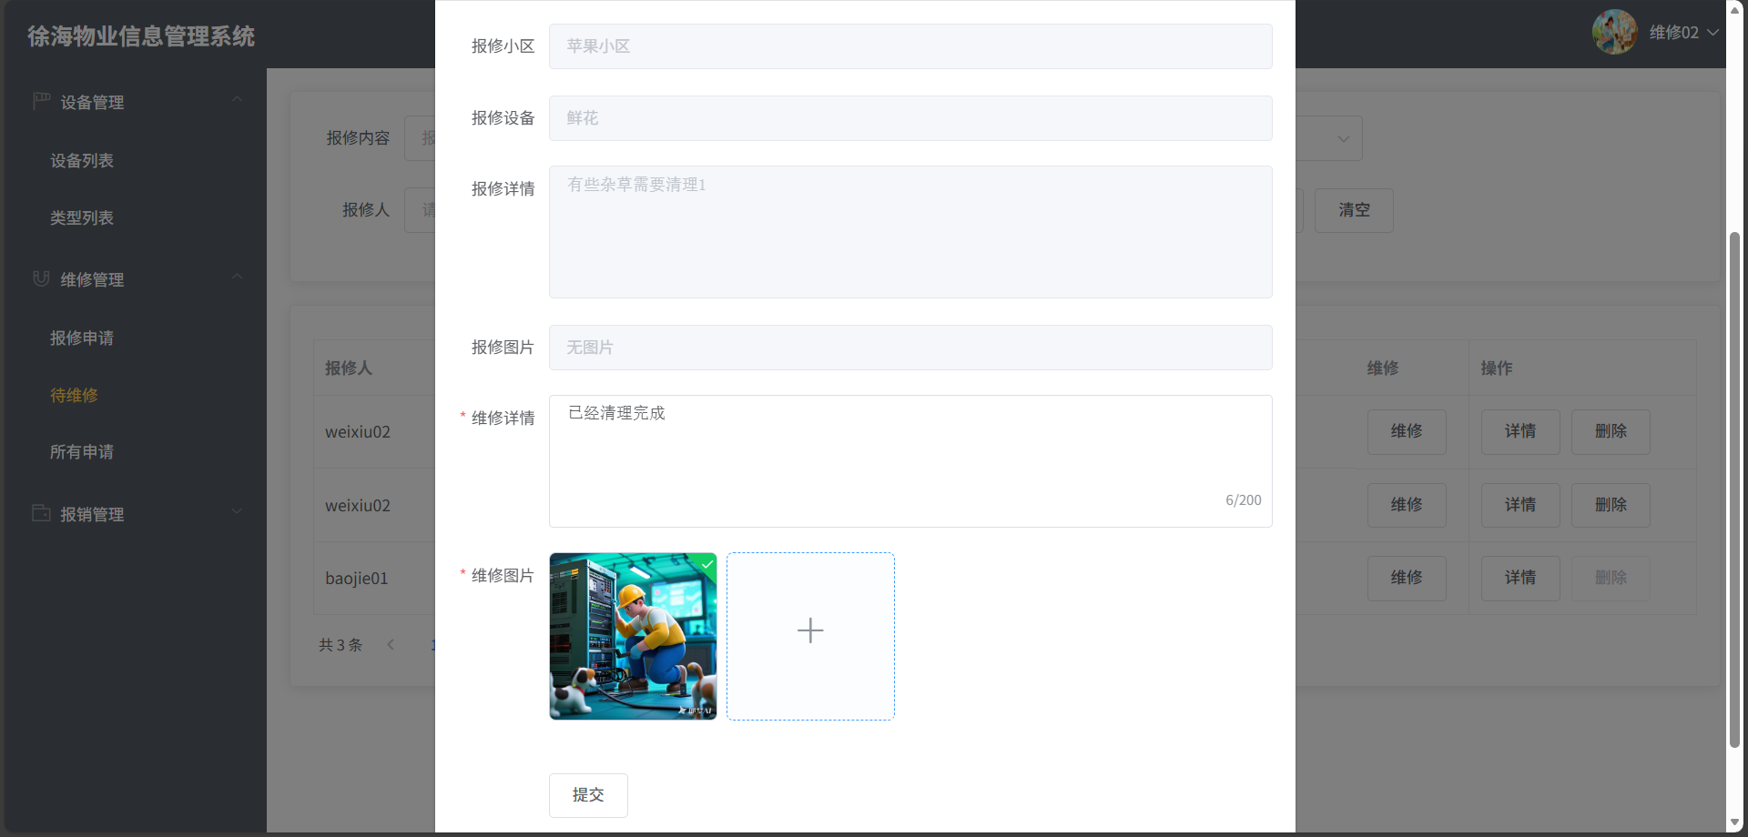
申请页面：
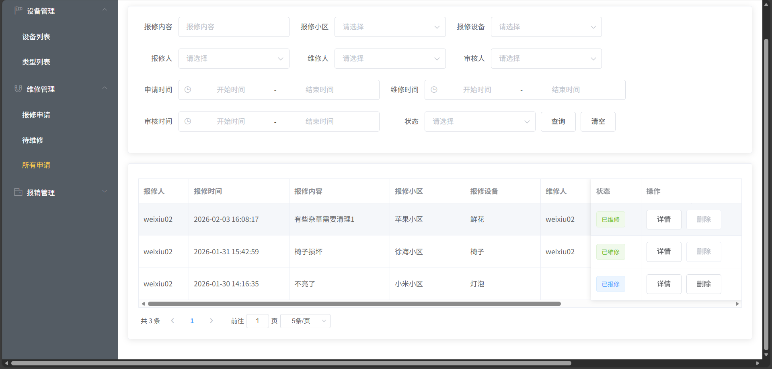
报销详情页面：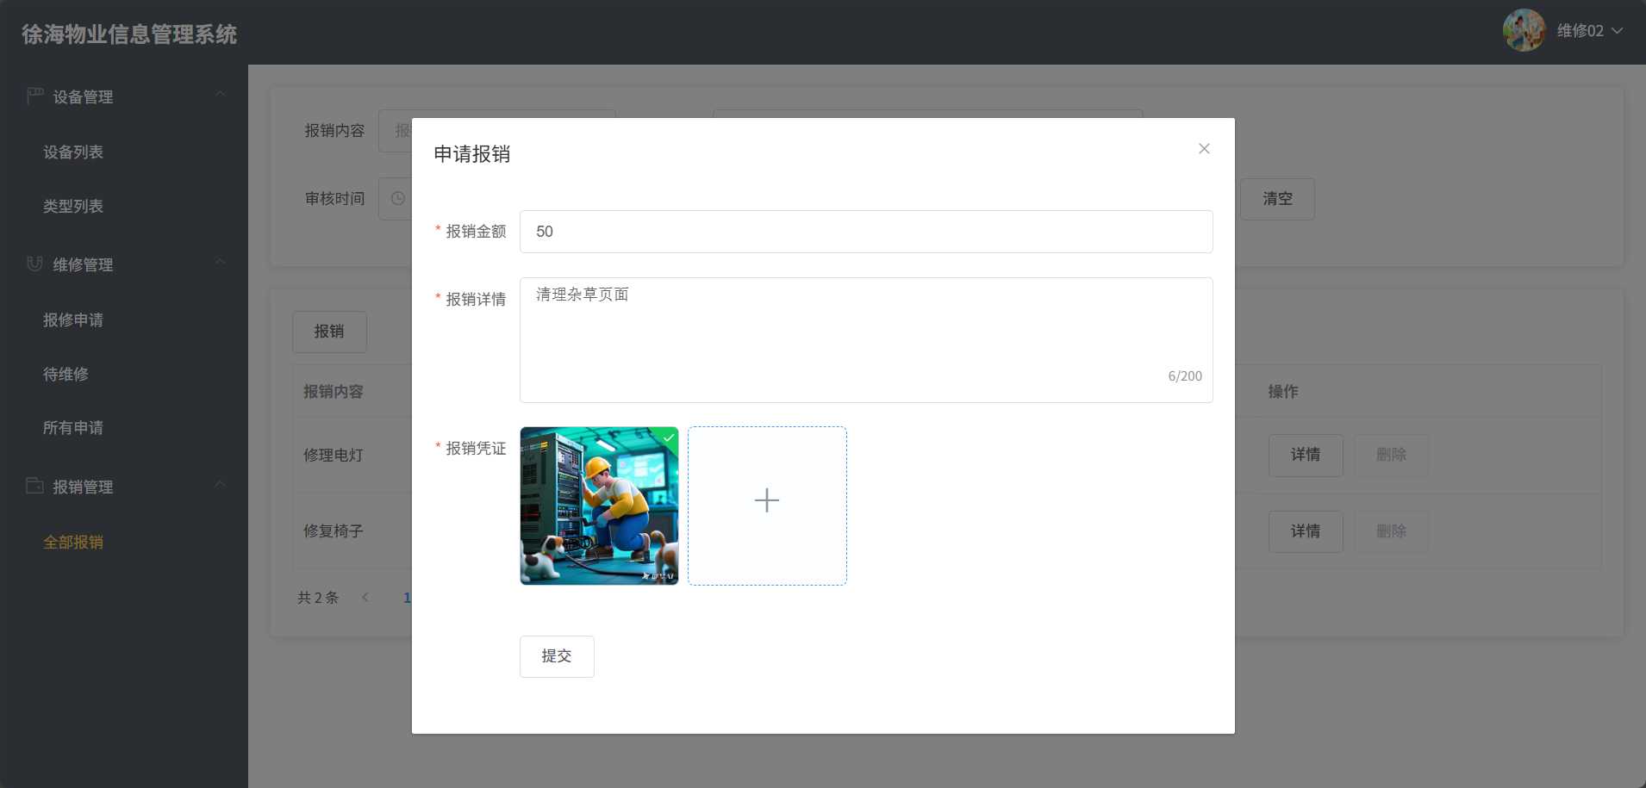

6. 结论和思考

6.1 实训总结
本次全栈方向综合实训，基于Java + Maven后端技术栈和Vue.js前端技术栈，完成了标准化前后端分离全栈项目的全流程开发。通过实训，系统掌握了 Maven 项目的依赖管理与工程化构建、Vue 项目的组件化与路由化开发、前后端接口的设计与联调等核心技能，理解了前后端分离架构的设计思想与实际落地方法，同时，熟悉了 IntelliJ IDEA、VS Code 等开发工具的使用。

6.2 实训心得
- 前后端分离的优势：实现了业务逻辑与页面展示的解耦，支持前后端并行开发，大幅提升了开发效率，同时便于项目的独立部署与后期扩展。
- 问题解决能力的提升：实训过程中遇到了跨域、接口数据不匹配、依赖冲突等问题，通过调试代码、分析报错信息，逐步解决问题，提升了独立排查和解决技术问题的能力。

教师点评：

得 分:
教师签名:
批阅日期:

